CITAJUSTA
DIAGRAMAS UML DE SECUENCIA
Y COMPONENTES
Proyecto Capstone · Ingeniería en Informática
Duoc UC · Fase 2 · Evidencias de documentación

Campo | Detalle
Versión | 0.1 — Plantilla de incorporación de diagramas
Estado | Borrador documental · Diagramas pendientes de inserción
Fecha de preparación | 12 de octubre de 2026
Base documental | Requisitos Funcionales v0.2; Arquitectura de Software v0.2; código del repositorio al cierre de HU-042
Nota sobre HU-043 | Implementación local; validación externa con Meta aún pendiente
Formato editable para integrar figuras elaboradas en draw.io.
No incluye diagramas insertados.

1. Propósito y alcance
Este documento reúne los espacios y las especificaciones para los diagramas UML de secuencia y componentes de CitaJusta. Las figuras se diseñarán en diagrams.net (draw.io) y se incorporarán posteriormente a este archivo Word.
La secuencia de cada proceso refleja reglas verificadas en el repositorio y en la documentación arquitectónica vigente. El documento describe la interacción esperada entre cliente, API, módulos y base de datos; no sustituye pruebas de ejecución.

1.1. Sistema modelado
- Aplicación Web: React, Vite y TypeScript, orientada al usuario final.
- Aplicación Desktop: Tauri 2 y React, orientada a operación institucional según permisos.
- Backend: API REST NestJS bajo /api/v1, con autenticación, RBAC y AuthorizationContext.
- Persistencia: Prisma 7.10.0 sobre PostgreSQL, autoridad para agenda, citas, reasignaciones y auditoría.
- Canales externos: adaptadores desacoplados del resultado de negocio; su disponibilidad no modifica citas ya confirmadas.

1.2. Índice de diagramas que incorporaremos
Figura | Diagrama | Archivo editable sugerido
1 | Secuencia — Reserva de cita | CitaJusta_UML_Secuencia_Reserva_v0.1.drawio
2 | Secuencia — Cancelación de cita | CitaJusta_UML_Secuencia_Cancelacion_v0.1.drawio
3 | Secuencia — Aceptación de reasignación | CitaJusta_UML_Secuencia_Reasignacion_v0.1.drawio
4 | Componentes — Arquitectura general | CitaJusta_UML_Componentes_General_v0.1.drawio

1.3. Criterios de representación
En los diagramas de secuencia se mostrarán líneas de vida, mensajes, retorno y fragmentos alt/opt sólo cuando sean pertinentes. Las escrituras atómicas pueden representarse como un bloque «transacción PostgreSQL»; no es necesario mostrar cada consulta Prisma si ello perjudica la lectura.
En el diagrama de componentes se separarán claramente clientes, API, persistencia y servicios externos. Una asociación visual no debe implicar acceso directo de Web/Desktop a la base de datos.

2. Diagramas UML de secuencia

2.1. Reserva de cita — Figura 1
Objetivo: Mostrar cómo la Web solicita una reserva y la API confirma la exclusividad del cupo mediante una transacción.
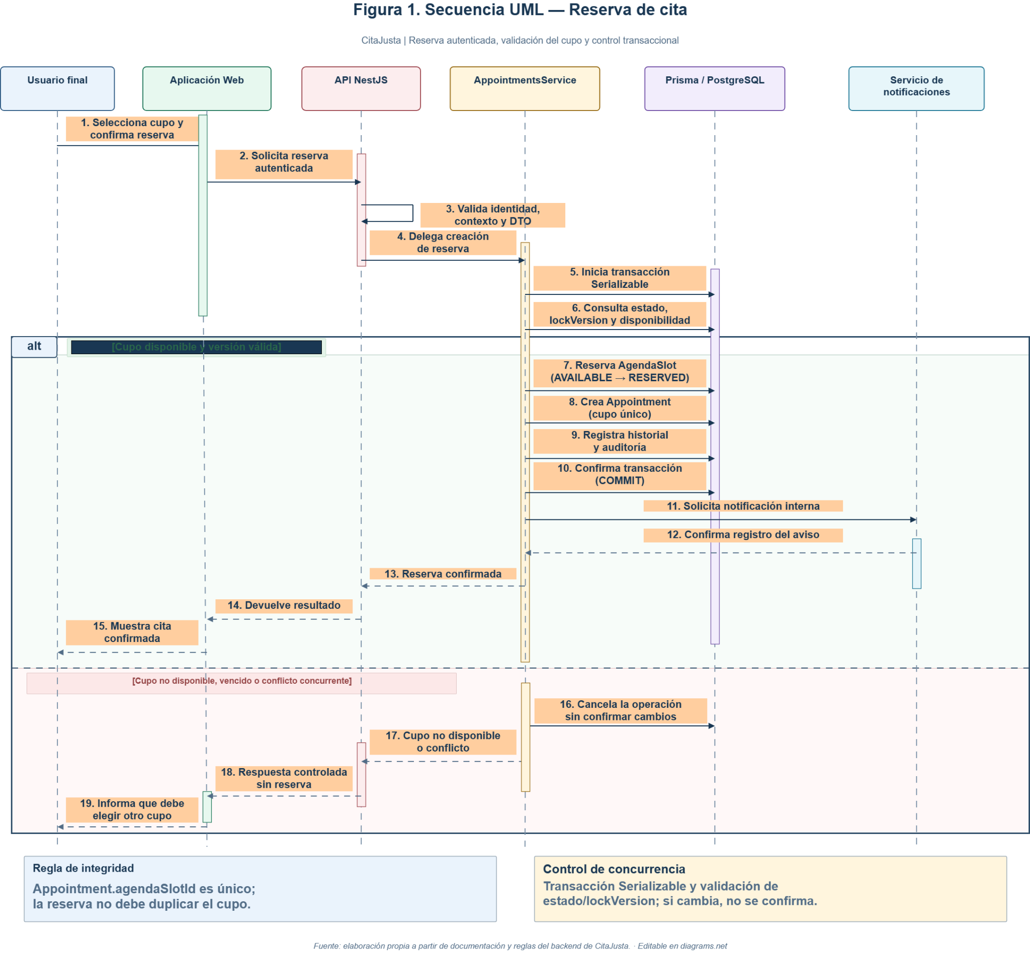
CitaJusta_UML_Secuencia_Reserva.drawio
Participantes sugeridos: Usuario final · Aplicación Web · API NestJS · AppointmentsService · Prisma/PostgreSQL · servicio de notificaciones.Figura 1. Secuencia de reserva de cita. Fuente: elaboración propia en diagrams.net.
Mensajes principales a representar:
- El usuario selecciona un cupo; la Web envía la solicitud autenticada a la API.
- La API comprueba identidad activa y disponibilidad efectiva del cupo.
- En una transacción, AgendaSlot pasa de AVAILABLE a RESERVED con comprobación de lockVersion; si cambió, se rechaza el intento.
- Se crea una única Appointment vinculada al cupo, su historial, auditoría y notificación interna.
- La transacción confirma y la API retorna el resultado para mostrar la reserva en la Web.
Flujo alternativo: cupo ocupado, bloqueado, vencido o actualizado concurrentemente → no se confirma una segunda reserva.
2.2. Cancelación de cita — Figura 2
Objetivo: Explicar la liberación controlada de un cupo y la activación de reasignación cuando resulte reutilizable.
Participantes sugeridos: Usuario final · Aplicación Web · API NestJS · AppointmentsService · Prisma/PostgreSQL · módulo de reasignaciones · notificaciones.
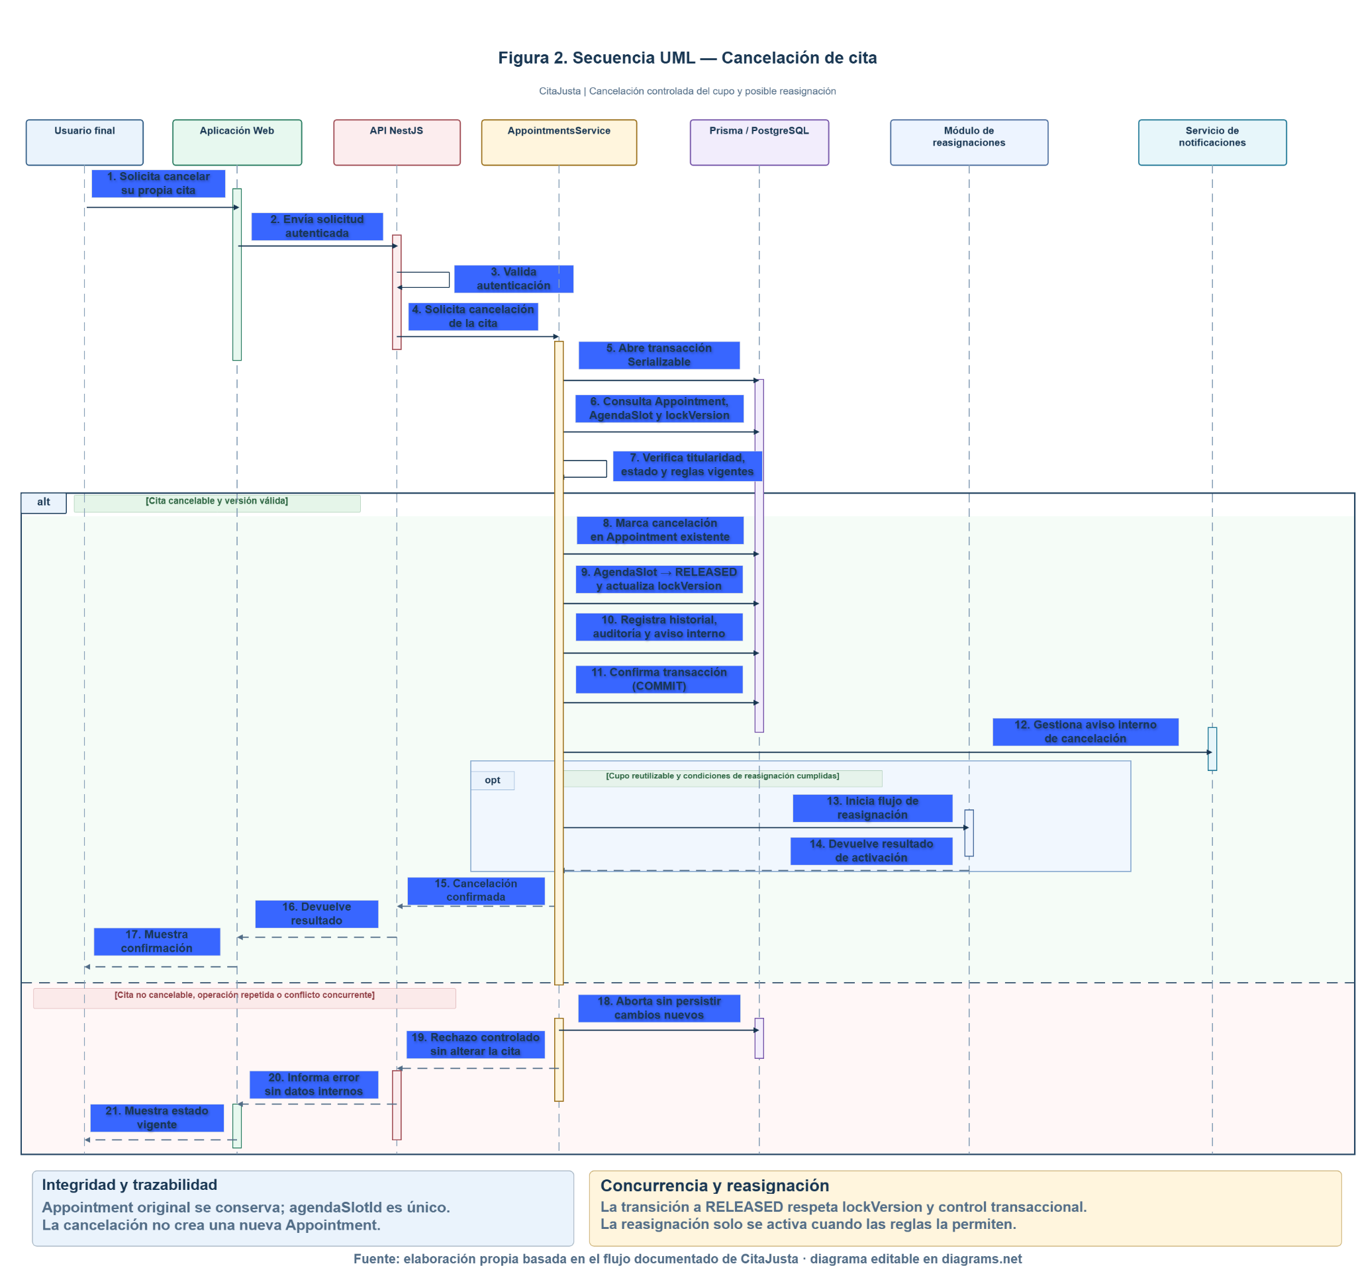
CitaJusta_UML_Secuencia_Cancelacion.drawio
Figura 2. Secuencia de cancelación de cita. Fuente: elaboración propia en diagrams.net.
Mensajes principales a representar:
- El usuario solicita cancelar una cita propia desde la Web.
- La API valida autenticación, titularidad y estado vigente de la cita.
- La transacción registra la cancelación y actualiza el cupo a RELEASED con control de lockVersion.
- Se preserva la Appointment vinculada al slot y se registran historial, auditoría y notificación interna.
- Cuando el cupo es reutilizable, se inicia el proceso de reasignación conforme a las reglas existentes; si no, la cancelación concluye sin generar una reasignación inválida.
Alternativa: repetición de una cancelación ya procesada no debe crear nuevos procesos ni alterar retroactivamente el estado.
2.3. Aceptación de oferta de reasignación — Figura 3
Objetivo: Mostrar el uso transaccional de una oferta válida y la transferencia de la cita existente al usuario destinatario.
Participantes sugeridos: Usuario destinatario · Web · API NestJS · ReassignmentsService · Prisma/PostgreSQL · auditoría/notificaciones.
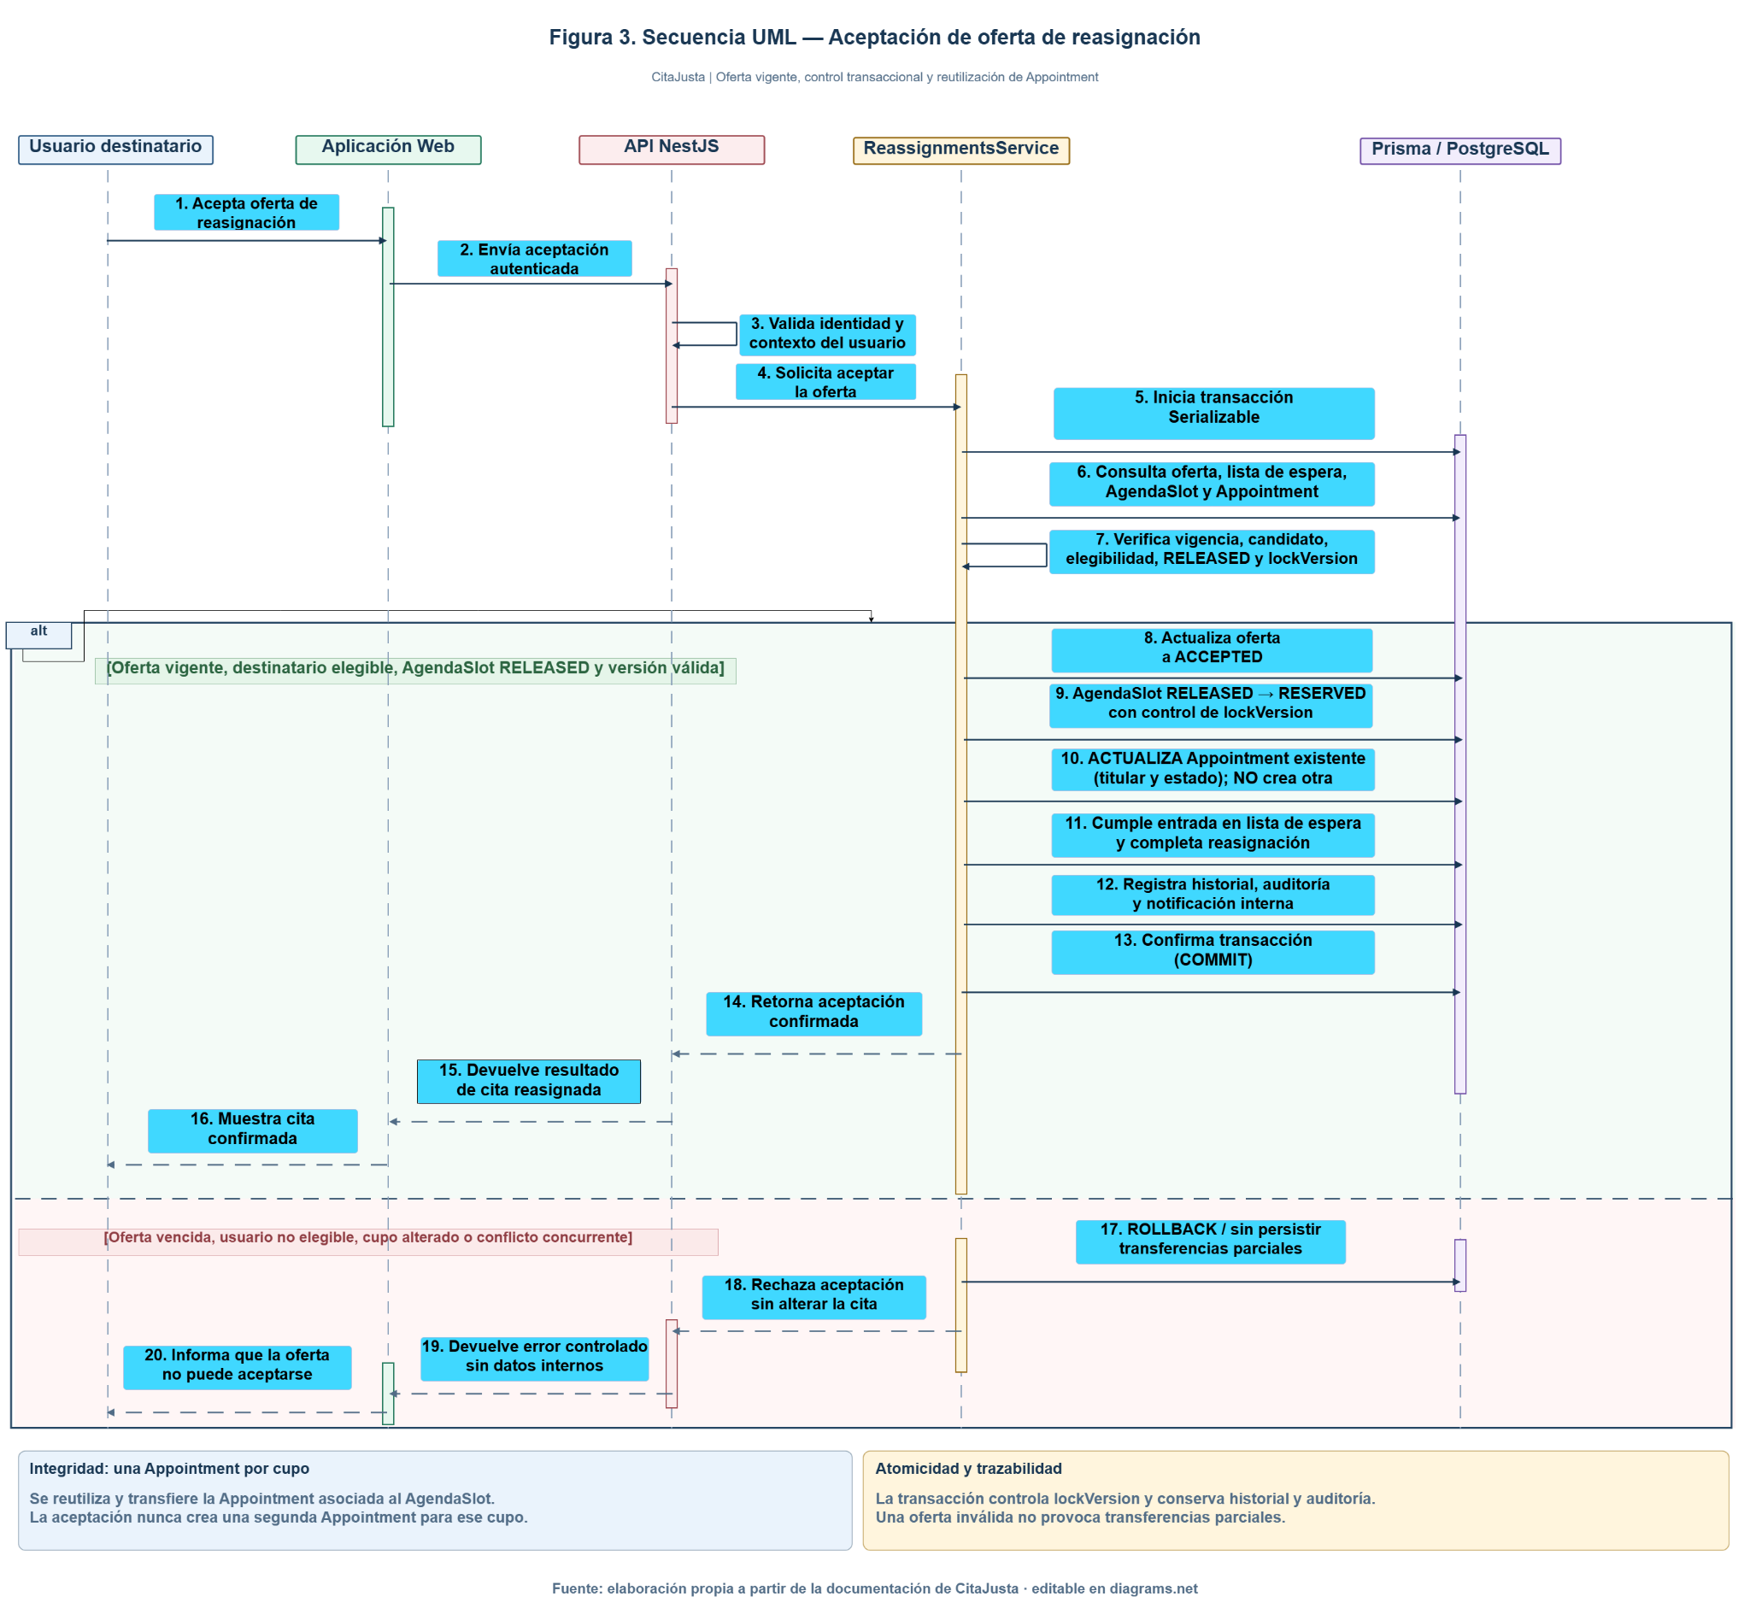
CitaJusta_UML_Secuencia_Reasignacion.drawio
Figura 3. Secuencia de aceptación de reasignación. Fuente: elaboración propia en diagrams.net.
Mensajes principales a representar:
- El destinatario acepta una oferta vigente recibida para un cupo liberado.
- La API verifica identidad, vigencia de la oferta, candidato, estado de la lista de espera y versión esperada del cupo.
- En transacción, la oferta pasa a ACCEPTED y el AgendaSlot RELEASED vuelve a RESERVED.
- Se actualiza la Appointment ya asociada al slot, transfiriendo el usuario y su estado; NO se crea otra Appointment para el mismo cupo.
- La entrada de lista de espera se cumple; la reasignación se completa y se generan historial, auditoría y notificación.
Alternativa: oferta vencida, cambio concurrente o condición no elegible → la transacción no debe dejar una transferencia parcial. No representar locks en memoria.

3. Diagrama UML de componentes

3.1. Arquitectura general de CitaJusta — Figura 4
Objetivo: Representar los principales componentes y sus dependencias sin confundir cliente, backend, persistencia y proveedores externos.
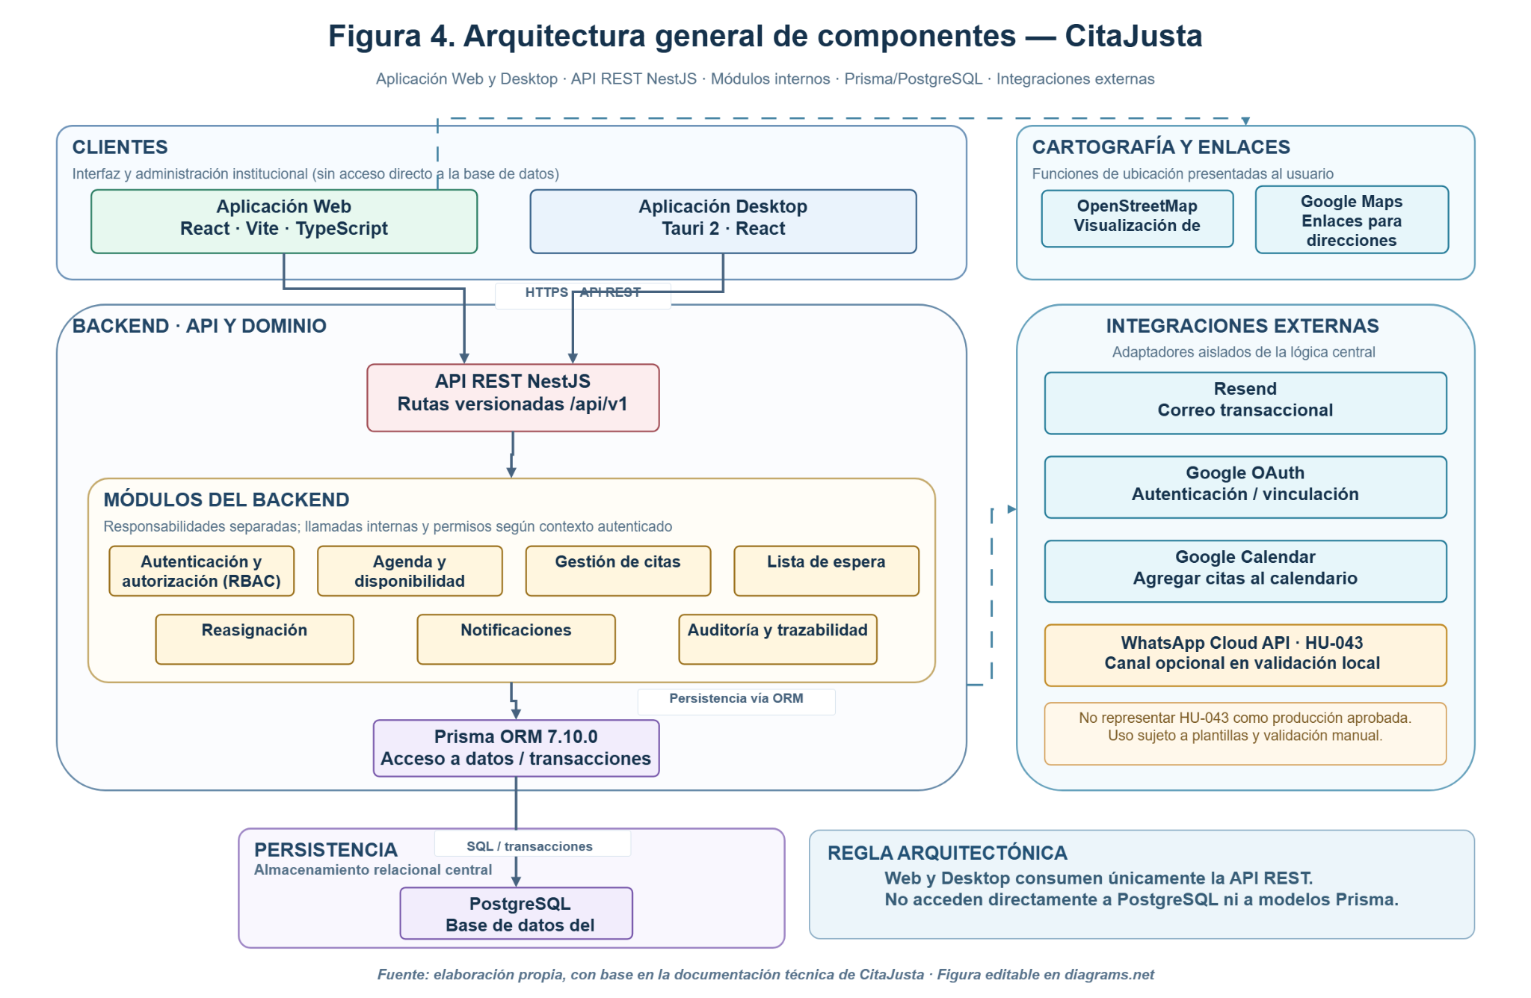
CitaJusta_UML_Componentes_General.drawio
Figura 4. Arquitectura general de componentes. Fuente: elaboración propia en diagrams.net.
Componentes y conexiones que debe incluir la figura:
- Cliente Web (React/Vite/TypeScript) y cliente Desktop (Tauri 2/React) → consumen API REST NestJS.
- API NestJS → módulos de autenticación/autorización, agenda, citas, lista de espera, reasignación, notificaciones y auditoría.
- Módulos del backend → Prisma → PostgreSQL. Los clientes no conectan directamente con PostgreSQL.
- Adaptadores externos aislados: Resend y Google OAuth/Calendar; mapas mediante OpenStreetMap y enlaces a Google Maps, según las capacidades implementadas.
- WhatsApp Cloud API (HU-043): canal opcional en implementación local, sujeto a plantilla y validación manual; no representarlo como producción aprobada.

4. Incorporación de figuras y control documental
Una vez creados los archivos en diagrams.net, exportar cada diagrama en PNG de alta resolución o SVG e insertarlo en su recuadro correspondiente. Conservar además el .drawio editable en la carpeta de Evidencias de documentación.
Antes de publicar: comprobar legibilidad al tamaño de página, numeración Figura 1–4, coherencia con el código, y que no se hayan eliminado figuras históricas de otros documentos.
Fuentes de referencia: CitaJusta_Arquitectura_de_Software_v0.2.docx; CitaJusta_Arquitectura_APIs_v0.2.docx; CitaJusta_Requisitos_Funcionales_v0.2.docx; repositorio de CitaJusta (módulos appointments, reassignments y notifications) al corte de HU-042.

